葛江中学2019-2020学年下八年级数学第5周周末练习
一、选择题（本大题共10小题，每小题3分，共30分）
1．代数式$\frac{x+y}{6}$，，$\frac{x−y}{a+b}$，$\frac{x}{π}$中，分式有 （ ）
A．4个 B．3个 C．2个 D．1个
2．如果把分式$\frac{3n}{m^{2}−n^{2}}$中的$m$和$n$都扩大3倍，那么分式的值 （ ）
A．不变 B．扩大3倍 C．缩小3倍 D．扩大9倍
3．下列各式中，与是同类二次根式的是（ ）
A． B． C． D．
4．若顺次连结四边形各边中点所得的四边形是矩形，则原四边形 （ ）
A．一定是菱形 B．一定是菱形 C．对角线一定互相垂直 D．对角线一定相等
5.下列说法正确的是 ----------------------------------------------( )：
A. 一组对边平行，另一组对边相等的四边形是平行四边形 B. 对角线互相垂直的平行四边形为菱形
C. 矩形是轴对称图形，两条对角线所在的直线是它的对称轴 D.对角线相等的四边形是矩形.
6．口ABCD中，∠A︰∠B︰∠C︰∠D可以为---------------------------（ ）
（A）1︰2︰3︰4 （B）1︰2︰2︰1 （C）2︰2︰1︰1 （D）2︰1︰2︰1
7.ABCD中对角线AC和BD交于点O，AC=12，BD=10，AB=m，则m取值范围是（ ）
A．1＜m＜11 B．2＜m＜22 C．10＜m＜12 D．5＜m＜6
8．如图，已知△ABC的面积为21，点D在线段AC上，点F在线段BC的延长线上，且BF=4CF，四边形DCFE是平行四边形，则图中阴影部分的面积为 （ ）
A．3 B．7 C．6 D．8
9．如图1，在平面直角坐标系中，将□ABCD（AB >AD）放置在第一象限，且AB∥x轴．直线y=－x从原点出发沿x轴正方向平移，在平移过程中直线被平行四边形截得的线段长度l与直线在x轴上平移的距离m的函数图象如图2所示，那么ABCD面积为 （ ）
A．4 B．4C．8D．
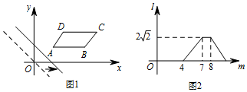
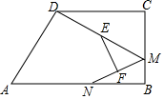
10．如图，在四边形ABCD中，AB∥CD，∠C＝90°，AB＝8，AD＝CD＝5，点M、N分别为BC、AB上的动点（含端点），E、F分别为DM、MN的中点，则EF长度的最小值为 （ ）
A．3 B．2.5 C．2 D．1

二、填空题（每空3分，共24分）
11．已知点$P(−1,a)$在反比例函数$y=\frac{3}{x}$的图像上，则$a$的值为．
第10题
12．反比例函数$y=\left(m+1\right)x^{\left|m\right|−2}$，$m=$．
13如图，把Rt△ABC绕点A逆时针旋转50°，得到Rt△AB′C′，点C′恰好落在边AB上，连接BB′，则∠B′BC′=________度．
14.矩形ABCD的对角线相交于点O，AB＝4cm，两条对角线的一个交角为120°，则对角线AC的长为
15．菱形的一条对角线长为6，另一条对角线的长是10，则,菱形的面积为__________.
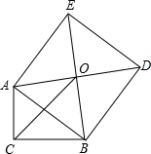
（第18题）
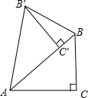
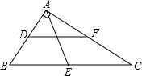

第13题
16．如图，直角△ABC中，∠BAC=90°，D、E、F分别为AB、BC、AC的中点，已知DF=3，则AE= ．
17．已知关于x的分式方程＝－1的解是非正数，则a的取值范围是____________．
18．如图，Rt△ABC中，∠C=90°，以斜边AB为边向外作正方形ABDE，且正方形对角线交于点O，连接OC，已知AC=$\frac{\text{x-y}}{x+y}$，OC=，则另一直角边BC的长为．
三、解答题
19．.计算 （4+4=8分）
（1）$\left(1−\frac{1}{x−1}\right)÷\frac{x−2}{x^{2}−1}$. （2）$\frac{a^{2}}{a−1}−a−1$

20解分式方程（4+4=8分）

（1）$\frac{2}{x}−\frac{1}{1+x}=0$． （2）$\frac{x−2}{x+2}−\frac{\text{16}}{x^{2}−4}=1$

21（7分）如图，在□ABCD中，AE⊥BD，CF⊥BD，E，F分别为垂足．
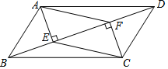
四边形AECF是平行四边形吗？请说明理由

22. （8分）如图，在△ABC中，D是BC边上的一点，E是AD的中点，过A点作BC的平行线交CE的延长线于F，且AF＝BD，连接BF
（1）求证：D是BC的中点
（2）如果AB＝AC，试判断四边形AFBD的形状，并证明你的结论
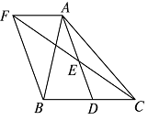

23．（本题满分6分）如图，将△ABC放在每个小正方形的边长为1的网格中，点A，点B，点C均落在格点上．
（1）计算AC²+BC²的值等于 ；
（2）请在如图所示的网格中，用无刻度的直尺，画出一个平行四边形ABEF，使得该平行四边形的面积等于16；
（3）请在如图所示的网格中，用无刻度的直尺，画出一个矩形ABMN，使得该矩形的面积等于AC²+BC²．
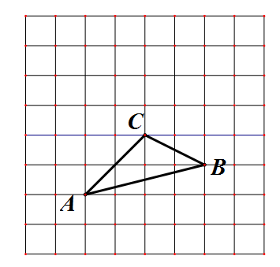

24（本题8分）如图，在△ABC中，点O是AC边上的一动点，过点O作直线MN//BC,设MN交∠BCA的平分线于点E，交∠BCA的外角平分线于点F．
- 说明EO＝FO； （3分）
（2）当点O运动到何处时，四边形AECF是矩形？并说明你的结论．（3分）
（3）在(2)的前提下△ABC满足，四边形AECF是正方形？(直接写出答案, 无需证明)（2分）

25.（本题8分）如图在□ABCD中，CD=3，AD=2，∠A=120°
- 点A到CD的距离是多少？
- 若将□ABCD沿EF翻折，使A与点C重合，点D翻折到点G位置，求BE的长和△CGF的面积

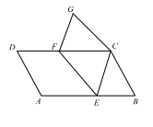

26. (本题满分13分)
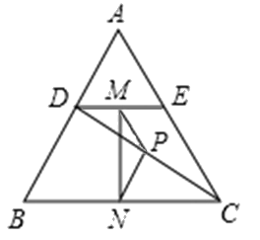
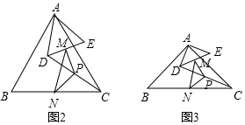
综合与实践：
如图1，已知△ABC为等边三角形，点D，E分别在边AB、AC上，AD=AE，连接DC，点M，P，N分别为DE，DC，BC的中点．
（1）观察猜想
在图1中，线段PM与PN的数量关系是，∠MPN的度数是；（4分）
（2）探究证明
把△ADE绕点A逆时针方向旋转到图2的位置，
①判断△PMN的形状，并说明理由；(3分）
②求∠MPN的度数；（4分）
（3）拓展延伸
若△ABC为直角三角形，∠BAC=90°，AB=AC=10，点DE分别在边AB，AC上，AD=AE=4，连接DC，点M，P，N分别为DE，DC，BC的中点．把△ADE绕点A在平面内自由旋转，如图3，请直接写出△PMN面积的最大值．(2分）

